Печатное средство массовой информации органов местного самоуправления муниципального образования Елизаветинское сельское поселение Гатчинского муниципального района Ленинградской области – печатное издание
Елизаветинский Вестник | 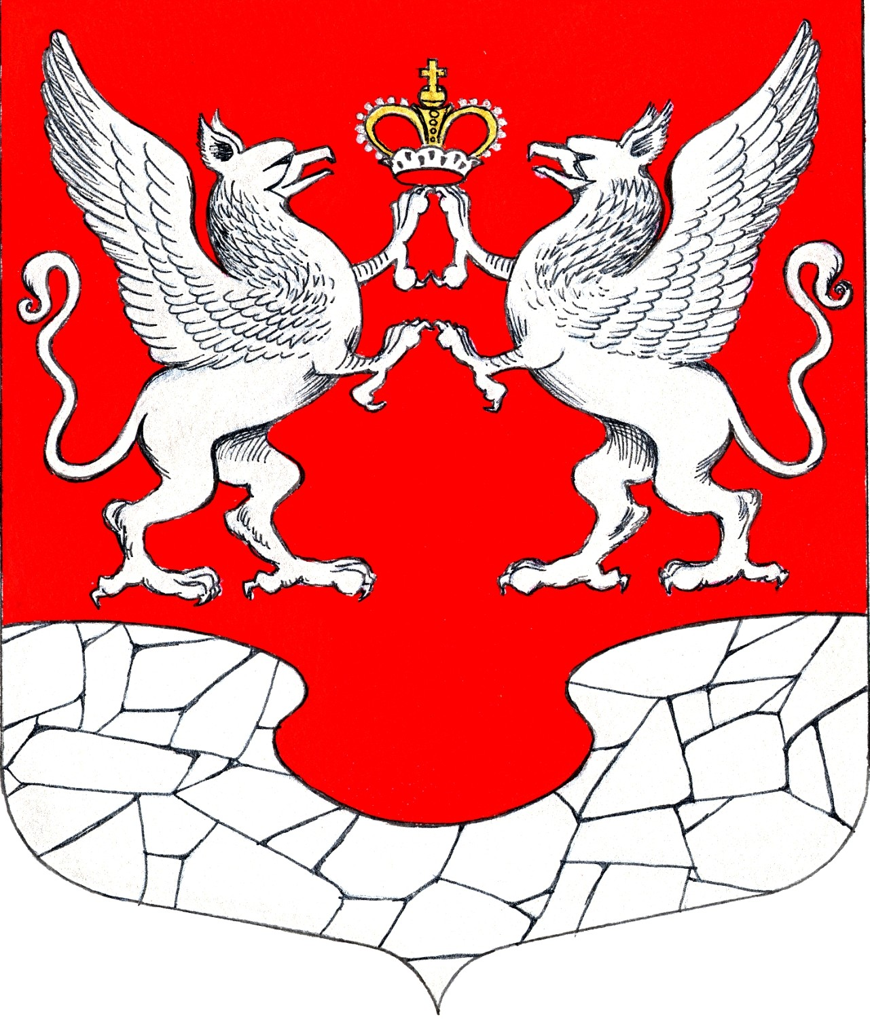  02 февраля  2024 года  № 07

АДМИНИСТРАЦИЯ МУНИЦИПАЛЬНОГО ОБРАЗОВАНИЯ
ЕЛИЗАВЕТИНСКОГО СЕЛЬСКОГО ПОСЕЛЕНИЯ
ГАТЧИНСКОГО МУНИЦИПАЛЬНОГО РАЙОНА
ЛЕНИНГРАДСКОЙ ОБЛАСТИ

ПОСТАНОВЛЕНИЕ

02.02.2024г. № 63

Об утверждении Административного регламента по предоставлению муниципальной услуги «Установка информационной вывески, согласование дизайн-проекта размещения вывески на территории муниципального образования Елизаветинское сельское поселение Гатчинского муниципального района Ленинградской области»

В соответствии с Федеральным законом от 27.07.2010 № 210-ФЗ «Об организации предоставления государственных и муниципальных услуг», Федеральным законом от 25.06.2022 года № 73-ФЗ «Об объектах культурного наследия (памятниках истории и культуры) народов Российской Федерации», Федеральным законом от 06.10.2003 № 131-ФЗ «Об общих принципах организации местного самоуправления в Российской Федерации», руководствуясь Уставом муниципального образования Елизаветинское сельское поселение Гатчинского муниципального района Ленинградской области, администрация Елизаветинского сельского поселения,

ПОСТАНОВЛЯЕТ:

1. Утвердить прилагаемый Административный регламент администрации Елизаветинского сельского поселения Гатчинского муниципального района Ленинградской области по предоставлению муниципальной услуги «Установка информационной вывески, согласование дизайн-проекта размещения вывески на территории муниципального образования Елизаветинское сельское поселение Гатчинского муниципального района Ленинградской области» (прилагается).
2. Признать утратившим силу постановление от 11.10.2023 № 437 «Об утверждении Административного регламента по предоставлению муниципальной услуги «Установка информационной вывески, согласование дизайн-проекта размещения вывески на территории муниципального образования Елизаветинское сельское поселение Гатчинского муниципального района Ленинградской области».
3. Настоящее постановление подлежит официальному обнародованию и размещению на официальном сайте муниципального образования Елизаветинского сельского поселения в информационно-телекоммуникационной сети «Интернет» и вступает в силу со дня официального обнародования.
4. Контроль за исполнением настоящего постановления возложить на главу администрации.

Глава администрации
Елизаветинского сельского поселения В.В. Зубрилин

* Приложения к постановлению администрации Елизаветинского сельского поселения № 63 от 02.02.2024г. «Об утверждении Административного регламента по предоставлению муниципальной услуги «Установка информационной вывески, согласование дизайн-проекта размещения вывески на территории муниципального образования Елизаветинское сельское поселение Гатчинского муниципального района Ленинградской области» размещены на официальном сайте муниципального образования Елизаветинское сельское поселение Гатчинского муниципального района Ленинградской области http://елизаветинское.рф/?p=22285

***

Уважаемые жители Елизаветинского сельского поселения!
16 февраля 2024 года в 17.00 по адресу: Ленинградская область, Гатчинский район, поселок Елизаветино, площадь Дружбы, дом 41 (МКУК «Елизаветинский сельский культурно-библиотечный комплекс») состоится заседание Совета депутатов МО Елизаветинское сельское поселение Гатчинского муниципального района Ленинградской области.
Прямая трансляция заседания Совета депутатов МО Елизаветинское сельское поселение Гатчинского муниципального района Ленинградской области будет доступна в официальной группе поселения «ВКонтакте»: https://vk.com/moelizavetinskoe.

Будут рассмотрены следующие вопросы:
- Отчёт главы МО Елизаветинское сельское поселение Гатчинского муниципального района Ленинградской области Е.В. Самойлова «О результатах деятельности Совета депутатов МО Елизаветинское сельское поселение Гатчинского муниципального района Ленинградской области за 2023 год и задачах на 2024 год».

- Отчёт главы администрации МО Елизаветинского сельского поселения Гатчинского муниципального района Ленинградской области В.В. Зубрилина «О результатах деятельности главы администрации и администрации Елизаветинского сельского поселения Гатчинского муниципального района Ленинградской области за 2023 год и задачах на 2024 год».
Вопросы можно задавать:

в сообщениях в группе поселения «ВКонтакте» https://vk.com/moelizavetinskoe
на официальный сайт поселения в разделе «онлайн-обращения» http://елизаветинское.рф/
на официальную электронную почту администрации поселения elizavetinskoe@mail.ru

